Resolución del Pleno del Instituto de Transparencia, Acceso a la Información Pública y Protección de Datos Personales del Estado de México y Municipios, con domicilio en Metepec, Estado de México, a diez de julio de dos mil diecinueve.

VISTO el expediente electrónico formado con motivo del recurso de revisión número 03590/INFOEM/IP/RR/2019, interpuesto por el C. XXXXXXXXXXXXXXXXXXX en lo sucesivo el Recurrente, en contra de la respuesta de la Secretaría de Educación, en lo subsecuente el Sujeto Obligado, se procede a dictar la presente resolución.

A N T E C E D E N T E S D E L A S U N T O

PRIMERO. De la Solicitud de Información.
Con fecha cuatro de abril de dos mil diecinueve, el Recurrente, presentó a través del Sistema de Acceso a la Información Mexiquense (SAIMEX) ante el Sujeto Obligado, solicitud de acceso a la información pública, registrada bajo el número de expediente 00429/SE/IP/2019, mediante la cual solicitó información en el tenor siguiente:

“SOLICITO INFORME DETALLADO ACERCA DE LOS INGRESOS Y EGRESOS QUE RECIBE LA ESCUELA PREPARATORIA OFICIAL NUMERO 148 DEL ESTADO DE MÉXICO DESDE EL AÑO 2014 A LA FECHA.” [Sic]

Modalidad de entrega: A través del SAIMEX.

SEGUNDO. De la respuesta del Sujeto Obligado.
De las constancias que obran en el expediente electrónico, se observa que el Sujeto Obligado dio respuesta a la solicitud de información en fecha doce de abril de dos mil diecinueve, manifestando lo siguiente:

“En respuesta a la solicitud recibida, nos permitimos hacer de su conocimiento que con fundamento en el artículo 53, Fracciones: II, V y VI de la Ley de Transparencia y Acceso a la Información Pública del Estado de México y Municipios, le contestamos que:

De conformidad con lo dispuesto en el artículo 163 de la Ley de Transparencia y Acceso a la Información Pública del Estado de México y Municipios, se adjunta un archivo correspondiente al acuerdo de fecha doce de abril de dos mil diecinueve signado por el Titular de la Unidad de Transparencia, así mismo se anexan archivos con información remitida por el Servidor Público Habilitado.

ATENTAMENTE
Licenciada en Derecho Alejandra González Camacho” (Sic)

A su respuesta anexó los archivos electrónicos denominados “respuesta habilitado4290001.pdf”, “respuesta429ut0001.pdf” y “OneDrive_2_11-4-2019.zip”; en este último archivo se observan los documentos digitales “Evidencia trans 148.pdf” y “BG028-276.pdf”, los cuales no se reproducen por ser del conocimiento de las partes; no obstante, se hará mérito de su contenido más adelante.

TERCERO. Del recurso de revisión.
Inconforme con la respuesta emitida por el Sujeto Obligado, el Recurrente interpuso el presente recurso de revisión, en fecha siete de mayo de dos mil diecinueve, en el sistema electrónico con el expediente número 03590/INFOEM/IP/RR/2019, en el cual arguye las siguientes manifestaciones:
Acto Impugnado:
“LA RESPUESTA ES ILEGIBLE"(Sic)
Razones o Motivos de Inconformidad:
“A PESAR DE HABER PRESENTADO REPUESTA,EL ARCHIVO QUE CONTIENE LA MISMA ES ILEGIBLE. VUELVO A SOLICITAR SE VUELVA A PRESENTAR LA MISMA EN ARCHIVO LEGIBLE.” (Sic)

CUARTO. Del turno y admisión del recurso de revisión.
Medio de impugnación que le fue turnado a la Comisionada Zulema Martínez Sánchez, por medio del sistema electrónico en términos del numeral 185 fracción I de la Ley de Transparencia y Acceso a la información Pública del Estado de México y Municipios, del cual recayó acuerdo de admisión en fecha trece de mayo de dos mil diecinueve, determinándose en él, un plazo de siete días para que las partes manifestaran lo que a su derecho corresponda en términos del numeral ya citado.

QUINTO. De la etapa de instrucción.
Así, una vez abierta la etapa de instrucción, en el sumario se observa que el Recurrente no realizó manifestaciones ni vertió alegatos. Por su parte el Sujeto Obligado, en fecha diecisiete de mayo de dos mil diecinueve remitió su Informe Justificado, consistente de dos archivos denominados “MANIFESTACIONES EXPEDIENTES 4290001.pdf” y “Evidencias148.pdf”. Dichos documentos fueron puestos a la vista del Recurrente mediante acuerdo de fecha veintidós de mayo del año en curso en términos de la fracción III del artículo 185 de la Ley de Transparencia y Acceso a la Información Pública del Estado de México y Municipios, otorgando al Recurrente un término de tres días para manifestar lo que a su derecho conviniera, sin que se pronunciara al respecto. Durante el estudio correspondiente, se hará mérito del contenido de los archivos remitidos por el Sujeto Obligado.

SEXTO. Del cierre de instrucción.
Así, una vez transcurrido el término legal, se decretó el cierre de instrucción en fecha veintiocho de mayo de dos mil diecinueve, en términos del artículo 185 Fracción VI de la Ley de Transparencia y Acceso a la Información Pública del Estado de México y Municipios, iniciando el término legal para dictar resolución definitiva del asunto.

SÉPTIMO. De la ampliación del término para resolver.
En fecha veinticuatro de junio de dos mil diecinueve, se amplió el término para resolver el recurso de revisión en términos del artículo 181 párrafo tercero de la Ley de Transparencia y Acceso a la Información Pública del Estado de México y Municipios por un plazo de quince días hábiles.

C O N S I D E R A N D O

PRIMERO. De la competencia.
Este Instituto de Transparencia, Acceso a la Información Pública y Protección de Datos Personales del Estado de México, es competente para conocer y resolver el presente recurso de revisión interpuesto por la Recurrente conforme a lo dispuesto en los artículos 6, apartado A, fracción IV de la Constitución Política de los Estados Unidos Mexicanos, 5, párrafos vigésimo segundo, vigésimo tercero y vigésimo cuarto, fracción IV de la Constitución Política del Estado Libre y Soberano de México, 1, 2 fracción II, 13, 29, 36 fracciones II y III, 176, 178, 179 fracción I, 181 párrafo tercero, 182, 185, 188 y 194 de la Ley de Transparencia y Acceso a la Información Pública del Estado de México y Municipios, 9 fracciones I, XXIV, 11 y 14 fracción I del Reglamento Interior del Instituto de Transparencia, Acceso a la Información Pública y Protección de Datos Personales del Estado de México.

SEGUNDO. Sobre los alcances del recurso de revisión.
Derivado de la impugnación realizada, es menester señalar que el recurso de revisión inmerso en la Ley de Transparencia vigente en la entidad, tiene el fin y alcance que señalan los numerales 176, 179, 181 párrafo cuarto, 194 y 195 y demás aplicables de la Ley de Transparencia y Acceso a la Información Pública del Estado de México y Municipios vigente, el cual será analizado conforme a las actuaciones que obren en el expediente electrónico, con la finalidad de reparar cualquier posible afectación al derecho de acceso a la información pública y garantizando el principio rector de máxima publicidad.

TERCERO. De las causas de improcedencia.
En el procedimiento de acceso a la información y de los medios de impugnación de la materia, se advierten diversos supuestos de procedibilidad que deben estudiarse con la finalidad de dar cumplimiento a los principios de legalidad y objetividad inmersos en el artículo 9 de Ley de Transparencia y Acceso a la Información Pública del Estado de México y Municipios, en correlación con la seguridad jurídica que debe generar lo actuado ante este Organismo garante.

Por lo anterior, es una facultad legal entrar al estudio de las causas de improcedencia que hagan valer las partes o que se adviertan de oficio por este Resolutor y por ende objeto de análisis previo al estudio de fondo del asunto; presupuestos procesales de inicio o trámite de un proceso que dotan de seguridad jurídica las resoluciones, máxime que es una figura procesal adoptada en la ley de la materia, la cual permite dilucidar alguna causal que impida el estudio y resolución, cuando una vez admitido el recurso de revisión se advierta una causa de improcedencia que permita sobreseerlo, sin estudiar el fondo del asunto.

Así las cosas, en la especie, no se actualiza ninguna causa de improcedencia de las referidas en el artículo 191 de la Ley de Transparencia y Acceso a la Información Pública del Estado de México y Municipios, encontrándose actualizados todos los presupuestos procesales para atender el fondo del asunto, en los términos del considerando posterior.

CUARTO. Estudio y resolución del asunto.
El análisis y resolución del presente recurso, se funda en el contenido íntegro de las actuaciones que obran en el expediente electrónico, para así estar en posibilidad este Órgano Colegiado de dictar el fallo correspondiente conforme a derecho, tomando en consideración los elementos aportados por las partes y respetando en todo momento al principio de máxima publicidad consagrado en nuestra Constitución Federal, Local y demás leyes aplicables en la materia, así como en los tratados internacionales en los que el Estado Mexicano sea parte, en concordancia con el párrafo tercero del artículo 1 de la Constitución Federal y el diverso 8 de la Ley de Transparencia local.

Por tanto, es conveniente recordar que el hoy Recurrente requirió un informe detallado acerca de los ingresos y egresos que recibe la Escuela Oficial Preparatoria número 148 del Estado de México desde el año 2014 a la fecha.

A dicha solicitud, el Sujeto Obligado respondió mediante la presentación de los archivos electrónicos denominados “respuesta habilitado4290001.pdf”, “respuesta429ut0001.pdf” y “OneDrive_2_11-4-2019.zip”; en este último archivo se observan los documentos digitales “Evidencia trans 148.pdf” y “BG028-276.pdf”, que se detallan a continuación:

- respuesta429ut0001.pdf. Oficio 20531A000/01214/UT/2019 emitido por la Titular de la Unidad de Transparencia del Sujeto Obligado dirigido al solicitante por medio del cual le informa de las respuesta otorgada por el servidor público habilitado.
- respuesta habilitado4290001.pdf. Oficio 21012001010000L/01415/2019 suscrito por el Subdirector de Bachillerato General por el cual se remite la información entregada por el Supervisor de la Zona Escolar BG28.
- OneDrive_2_11-4-2019.zip. Carpeta que contiene los siguientes archivos:
- BG028-276.pdf. Oficio BG028-276/Se remite información solicitada/2019 que contiene la respuesta del Supervisor Escolar y se señala que se anexan los estados bimestrales de ingresos y egresos desde 2014 a la fecha.
- Evidencia trans 148.pdf. Informe de Ingresos y Egresos bimestrales desde el periodo de enero y febrero de 2014 al correspondiente enero y febrero de 2019.

Ante dicha respuesta, el Recurrente consideró que su derecho a la información había sido conculcado por lo que interpuso el presente recurso de revisión impugnando que la respuesta es ilegible; dando como como razones o motivos de la inconformidad que a pesar de haber respondido, el archivo que contiene la respuesta es ilegible, por lo que solicitó nuevamente la presentación de la información en archivo legible.

Por su parte, el Sujeto Obligado rindió su Informe Justificado mediante la presentación de dos archivos electrónicos denominados “MANIFESTACIONES EXPEDIENTES 4290001.pdf” y “Evidencias148.pdf”. El primer archivo consta del oficio número 20531A000/01601/UT/2019 que contiene el Informe Justificado de parte del Sujeto Obligado; mientras que el contenido del segundo documento es idéntico al presentado en respuesta por el Sujeto Obligado.

En razón de lo anterior, toda vez que el Sujeto Obligado respondió lo requerido por el Recurrente, este Instituto estima necesario verificar si la información entregada colma la pretensión del particular.

En primer lugar es de advertirse que nuestra Carta Magna dispone que para el ejercicio del derecho de acceso a la información los Estados deben observar diversos principios y bases, entre los cuales se establece que toda la información en posesión de cualquier autoridad, órgano, organismo, órganos autónomos, así como de cualquier sindicato que reciba y ejerza recursos públicos o realice actos de autoridad en el ámbito federal, estatal y municipal, es pública y sólo podrá ser reservada temporalmente por razones de interés público y seguridad nacional, en los términos que fijen las leyes, ello se aprecia en el Artículo 6, apartado A, numeral I de la Constitución Política de los Estados Unidos Mexicanos que a la letra establece:

Artículo 6
…
Para el ejercicio del derecho de acceso a la información, la Federación, los Estados y el Distrito Federal, en el ámbito de sus respectivas competencias, se regirán por los siguientes principios y bases:

- Toda la información en posesión de cualquier autoridad, entidad, órgano y organismo de los Poderes Ejecutivo, Legislativo y Judicial, órganos autónomos, partidos políticos, fideicomisos y fondos públicos, así como de cualquier persona física, moral o sindicato que reciba y ejerza recursos públicos o realice actos de autoridad en el ámbito federal, estatal y municipal, es pública y sólo podrá ser reservada temporalmente por razones de interés público y seguridad nacional, en los términos que fijen las leyes. En la interpretación de este derecho deberá prevalecer el principio de máxima publicidad. Los sujetos obligados deberán documentar todo acto que derive del ejercicio de sus facultades, competencias o funciones, la ley determinará los supuestos específicos bajo los cuales procederá la declaración de inexistencia de la información.

Ahora bien, en atención a lo dispuesto por los artículos 3, fracción XI y 12 de la Ley de Transparencia y Acceso a la Información Pública del Estado de México y Municipios, los cuales son del tenor literal siguiente:

Artículo 3.- Para los efectos de la presente Ley se entenderá por:
…
XI. Documento: Los expedientes, reportes, estudios, actas, resoluciones, oficios, correspondencia, acuerdos, directivas, directrices, circulares, contratos, convenios, instructivos, notas, memorandos, estadísticas o bien, cualquier otro registro que documente el ejercicio de las facultades, funciones y competencias de los sujetos obligados, sus servidores públicos e integrantes, sin importar su fuente o fecha de elaboración. Los documentos podrán estar en cualquier medio, sea escrito, impreso, sonoro, visual, electrónico, informático u holográfico;

Artículo 4. El derecho humano de acceso a la información pública es la prerrogativa de las personas para buscar, difundir, investigar, recabar, recibir y solicitar información pública, sin necesidad de acreditar personalidad ni interés jurídico.

Toda la información generada, obtenida, adquirida, transformada, administrada o en posesión de los sujetos obligados es pública y accesible de manera permanente a cualquier persona, en los términos y condiciones que se establezcan en los tratados internacionales de los que el Estado mexicano sea parte, en la Ley General, la presente Ley y demás disposiciones de la materia, privilegiando el principio de máxima publicidad de la información. Solo podrá ser clasificada excepcionalmente como reservada temporalmente por razones de interés público, en los términos de las causas legítimas y estrictamente necesarias previstas por esta Ley.

Los sujetos obligados deben poner en práctica, políticas y programas de acceso a la información que se apeguen a criterios de publicidad, veracidad, oportunidad, precisión y suficiencia en beneficio de los solicitantes.

Artículo 12. Quienes generen, recopilen, administren, manejen, procesen, archiven o conserven información pública serán responsables de la misma en los términos de las disposiciones jurídicas aplicables.

Los sujetos obligados sólo proporcionarán la información pública que se les requiera y que obre en sus archivos y en el estado en que ésta se encuentre. La obligación de proporcionar información no comprende el procesamiento de la misma, ni el presentarla conforme al interés del solicitante; no estarán obligados a generarla, resumirla, efectuar cálculos o practicar investigaciones.

De la interpretación a los preceptos citados, se desprende que es información pública la contenida en los documentos, entre ellos los oficios, que los sujetos obligados generen, administren o se encuentren en su posesión en el ejercicio de sus atribuciones y que toda la información generada, obtenida, adquirida, transformada, administrada o en posesión de los sujetos obligados es pública y accesible de manera permanente a cualquier persona.

En segundo término, es de resaltar que el Recurrente manifestó que el archivo por el cual le fue entregada la respuesta era ilegible; sin embargo, al momento de que esta Ponencia verificó los documentos remitidos por el Sujeto Obligado en su respuesta, todos los archivos se observan plenamente legibles; no obstante, pudo haberse dado el caso de que el particular no contara con el programa informático que permite visualizar los archivos comprimidos en formato “zip”, por lo cual consideró que la información era ilegible, razón por la cual interpuso el presente recurso de revisión.

Por lo anterior, el Sujeto Obligado remitió nuevamente el documento denominado “Evidencias148.pdf”, que contiene la información solicitada respecto a los ingresos y egresos de la Escuela Oficial Preparatoria número 148 como se observa en las siguientes imágenes insertadas a modo de ejemplo:



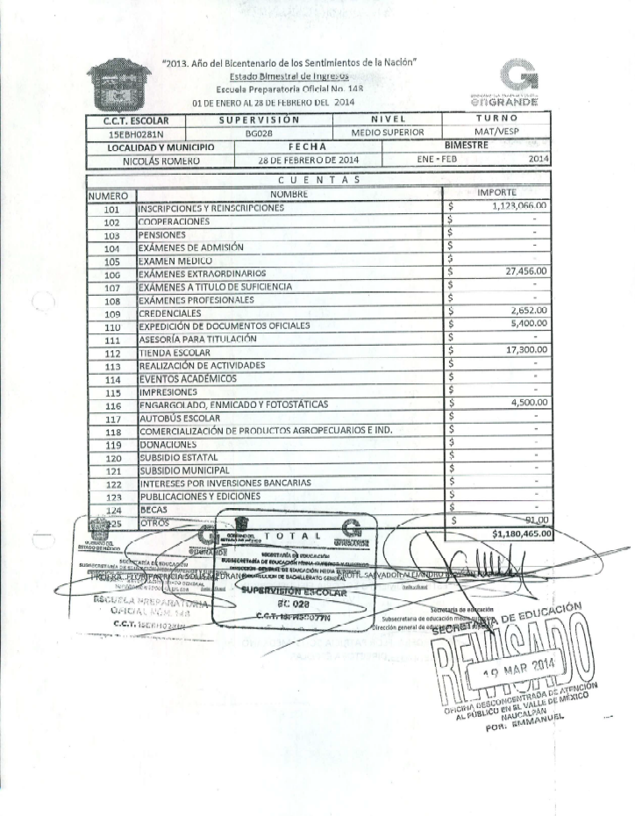

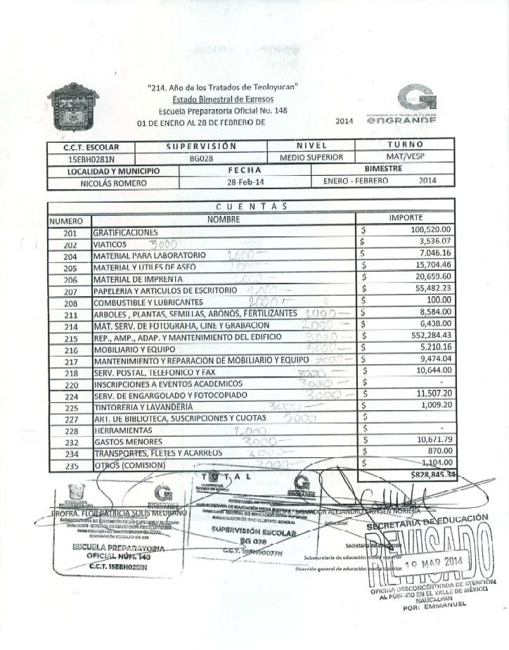





De las imágenes insertadas anteriormente se desprende que el Sujeto Obligado remitió la información solicitada en la temporalidad establecida, pues se debe destacar que dichos informes son presentados bimestralmente, y dado que la solicitud de información fue registrada con fecha cuatro de abril de dos mil diecinueve, se tiene que el bimestre marzo-abril aún no está comprendido en la temporalidad solicitada por el Recurrente.

Asimismo, es de recalcar que toda vez que existe un pronunciamiento por parte del Sujeto Obligado respecto a la información solicitada por el particular, este Órgano Garante estima conveniente señalar que no está facultado para manifestarse sobre la veracidad de la información proporcionada, ya que no existe precepto legal alguno en la Ley de la Materia que permita, vía recurso de revisión, pronunciarse al respecto. Por analogía, sirve de apoyo a lo anterior el Criterio 31-10 emitido por el entonces Instituto Federal de Accesos a la Información y Protección de Datos, que a la letra establece lo siguiente:

EL INSTITUTO FEDERAL DE ACCESO A LA INFORMACIÓN Y PROTECCIÓN DE DATOS NO CUENTA CON FACULTADES PARA PRONUNCIARSE RESPECTO DE LA VERACIDAD DE LOS DOCUMENTOS PROPORCIONADOS POR LOS SUJETOS OBLIGADOS. El Instituto Federal de Acceso a la Información y Protección de Datos es un órgano de la Administración Pública Federal con autonomía operativa, presupuestaria y de decisión, encargado de promover y difundir el ejercicio del derecho de acceso a la información; resolver sobre la negativa de las solicitudes de acceso a la información; y proteger los datos personales en poder de las dependencias y entidades. Sin embargo, no está facultado para pronunciarse sobre la veracidad de la información proporcionada por las autoridades en respuesta a las solicitudes de información que les presentan los particulares, en virtud de que en los artículos 49 y 50 de la ley Federal de Transparencia y Accesos a la Información Pública Gubernamental no se prevé una causal que permita al Instituto Federal de Acceso a la Información y Protección de Datos conocer, vía recurso de revisión, al respecto.

Por último, es conveniente señalar que el Informe Justificado remitido por el Sujeto Obligado no actualizó ninguna de las hipótesis previstas en el artículo 192 de la Ley de Transparencia y Acceso a la Información Pública del Estado de México y Municipios, en consecuencia, no es dable sobreseer el presente recurso de revisión, sino confirmar la respuesta otorgada por el Sujeto Obligado, puesto que la información que colma las pretensiones del hoy Recurrente es idéntica en ambos momentos, y que la supuesta ilegibilidad del documento pudo haberse debido a la falta del programa informático adecuado para acceder a ella.

Por lo anterior, las razones o motivos de inconformidad resultan infundados, toda vez que los archivos entregados en respuesta colmaban a plenitud lo solicitado por el Recurrente, y que en el supuesto de que el particular no tuviera acceso a la información por cuestiones ajenas al Sujeto Obligado, éste hizo entrega de la misma al momento de rendir su Informe Justificando, subsanando, así, la imposibilidad de acceder a los datos requeridos.

Así, en mérito de lo expuesto en líneas anteriores resultan infundadas las razones o motivos de inconformidad que arguye el Recurrente; por ello, con fundamento en el artículo 186 fracción II de la Ley de Transparencia y Acceso a la Información Pública del Estado de México y Municipios, se CONFIRMA la respuesta a la solicitud de información pública 00429/SE/IP/2019 que ha sido materia del presente fallo, por lo que este Pleno:

R E S U E L V E

PRIMERO. Se CONFIRMA la respuesta del Sujeto Obligado a la solicitud de información 00429/SE/IP/2019 por resultar infundadas las razones o motivos de inconformidad hechos valer por el Recurrente, en términos del Considerando CUARTO de esta resolución.

SEGUNDO. NOTIFÍQUESE la presente resolución vía SAIMEX al Titular de la Unidad de Transparencia del Sujeto Obligado.

TERCERO. NOTIFÍQUESE al Recurrente la presente resolución y hágase de su conocimiento que en caso de que considere que le causa algún perjuicio, podrá promover el Juicio de Amparo en los términos de las leyes aplicables, de acuerdo a lo estipulado por el artículo 196 de la Ley de Transparencia y Acceso a la Información Pública del Estado de México y Municipios.

ASÍ LO RESUELVE, POR UNANIMIDAD DE VOTOS, EL PLENO DEL INSTITUTO DE TRANSPARENCIA, ACCESO A LA INFORMACIÓN PÚBLICA Y PROTECCIÓN DE DATOS PERSONALES DEL ESTADO DE MÉXICO Y MUNICIPIOS, CONFORMADO POR LOS COMISIONADOS ZULEMA MARTÍNEZ SÁNCHEZ, EVA ABAID YAPUR, JOSÉ GUADALUPE LUNA HERNÁNDEZ, JAVIER MARTÍNEZ CRUZ (CON AUSENCIA JUSTIFICADA) Y LUIS GUSTAVO PARRA NORIEGA (CON AUSENCIA JUSTIFICADA), EN LA VIGÉSIMA SEXTA SESIÓN ORDINARIA CELEBRADA EL DIEZ DE JULIO DE DOS MIL DIECINUEVE, ANTE EL SECRETARIO TÉCNICO DEL PLENO, ALEXIS TAPIA RAMÍREZ.------------------------------------------------------------------------------------------------------------------------------------------------------------------------------------------------------------------------------------------------------------------------------------------------------------------------------------------------------------------------------------------------------------------------------------------------------------------------------------------------------------------------------------------------------------------------------------------------------------------------------------------------------------------------------------------------------------------------------------------------------------------------------------------------------------------------------------------------------------------------------------------------------------------------------------------------------------------------------------------------------------------------------------------------------------------------------------------------------------------------------------------------------------------------------------------------------------------------------------------------------------------------------------------------------------------------------------------------------------------------------------------------------------------------------------------------------------------------------------------------------------------------------------------------------------------------------------------------------------------------------------------------------------------------------------------------------------------------------------------------------------------------------------------------------------------------------------------------------------------------------------------------------------------------------------------------------------------------------------------------------------------------------------------------------------------------------------------------------------------------------------------------------------------------------------------------------------------------------------------------------
Zulema Martínez Sánchez
Comisionada Presidenta
(Rúbrica)
Eva Abaid Yapur  Comisionada  (Rubrica) | José Guadalupe Luna Hernández  Comisionado  (Rúbrica)
Javier Martínez Cruz  Comisionado  (Ausencia justificada) | Luis Gustavo Parra Noriega  Comisionado  (Ausencia justificada)
Alexis Tapia Ramírez
Secretario Técnico del Pleno
(Rúbrica)

Esta hoja corresponde a la resolución de fecha diez de julio de dos mil diecinueve, emitida en el recurso de revisión 03590/INFOEM/IP/RR/2019.
ZMS/OSAM/fzh

Estudio oficioso o a petición de parte que no son incompatibles con el derecho de acceso a la justicia, ya que éste no se coarta por regular causas de improcedencia y sobreseimiento con tales fines, sirviendo de sustento la tesis aislada XVI.1o.A.T.2 K visible en el Semanario Judicial de la Federación bajo el número de registro 2000365 cuyo rubro y texto esgrime IMPROCEDENCIA Y SOBRESEIMIENTO EN EL JUICIO DE AMPARO. LAS CAUSAS PREVISTAS EN LOS ARTÍCULOS 73 Y 74 DE LA LEY DE LA MATERIA, RESPECTIVAMENTE, NO SON INCOMPATIBLES CON EL ARTÍCULO 25.1 DE LA CONVENCIÓN AMERICANA SOBRE DERECHOS HUMANOS. Del examen de compatibilidad de los artículos 73 y 74 de la Ley de Amparo con el artículo 25.1 de la Convención Americana sobre Derechos Humanos no se advierte que el derecho interno desatienda los estándares que pretenden proteger los derechos humanos en dicho tratado, por regular causas de improcedencia y sobreseimiento que impiden abordar el estudio de fondo del asunto en el juicio de amparo, en virtud de que el propósito de condicionar el acceso a los tribunales para evitar un sobrecargo de casos sin mérito, es en sí legítimo, por lo que esa compatibilidad, en cuanto a los requisitos para la admisibilidad de los recursos dependerá, en principio, de los siguientes criterios: no pueden ser irracionales ni de tal naturaleza que despojen al derecho de su esencia, ni discriminatorios y, en el caso, la razonabilidad de esas causas se justifica por la viabilidad de que una eventual sentencia concesoria tenga un ámbito de protección concreto y no entre en conflicto con el orden jurídico, no son de tal naturaleza que despojen al derecho de su esencia ni tampoco son discriminatorias, pues no existe alguna condicionante para su aplicabilidad, en función de cuestiones personales o particulares del quejoso. Por tanto, las indicadas causas de improcedencia y sobreseimiento no son incompatibles con el citado precepto 25.1, pues no impiden decidir sencilla, rápida y efectivamente sobre los derechos fundamentales reclamados como violados dentro del juicio de garantías.
Los archivos Zip (.zip o .zipx) son archivos individuales, algunas veces llamados "ficheros", que contienen uno o más archivos comprimidos. Los archivos Zip facilitan agrupar archivos relacionados y transportarlos, enviarlos por correo electrónico, descargar y almacenar datos y software de forma más rápida y eficiente. El formato Zip es el formato de compresión más popular usado en ambiente Windows. Información consultada en la página electrónica https://www.winzip.com/win/es/aboutzip.html

